# THỰC HÀNH: LÀM VIỆC VỚI CÁC THẺ HTML

## Mục tiêu:

* *Liệt kê được các thẻ HTML và các thuộc tính về ý nghĩa và cách sử dụng cơ bản*
* *Tạo được tài liệu HTML và hiển thị được các tài liệu trên các trình duyệt khác nhau*
* *Tích cực chủ động làm các bài tập thực thành theo đúng nội dung*

## Nội dung hướng dẫn:

* Tài liệu HTML: thể hiện toàn bộ thẻ HTML trong file HTML. Tài liệu được chia thành các phần và do các thẻ sau quy định.
  + HTML: thẻ tài liệu chứa toàn bộ thẻ và nó là duy nhất trong file HTML: <html> </html>
  + Head: Đầu đề tài liệu chứa các thẻ khác Title (tiêu đề trang), Meta. Link, Style, script …
  + Body thân tài liệu: Chứa các thẻ hiển thị/hỗ trợ hiển thị giao diện của trang và body cũng là duy nhất

Mẫu tài liệu: hầu hết các trang đều có mẫu sau

|  |
| --- |
| <!DOCTYPE html PUBLIC "-//W3C//DTD XHTML 1.0 Transitional//EN" "http://www.w3.org/TR/xhtml1/DTD/xhtml1-transitional.dtd">  <html xmlns="http://www.w3.org/1999/xhtml" >  <head>  <title>Untitled Page</title>  </head>  <body>  <h2> Chao Lan 02</h2>  <h3> Chao lan 03</h3>  </body>  </html> |

* Thẻ HTML: Một thẻ HTML có cấu trúc sau
  + Tên thẻ: Thể hiện/hỗ trợ thể hiện giao diện phía người dùng (thẻ mở và thẻ đóng)
    - Thẻ đóng và thẻ mở tách biệt
      * Thẻ mở: phần bắt đầu của thẻ mãu **<tenThe>**
      * Thẻ đóng: Phần kết thúc thẻ mẫu **</tenThe>**
      * **Cú pháp:** <tenthe thuoctinh=’giatri’ thuoctinh=”giatri” > nội dung</tenthe>
    - **Thẻ đóng nằm trong thẻ mở có cú háp sau**
      * <tenthe thuoctinh=’giatri’ thuoctinh=”giatri”  **/>**

Ví dụ: <h1> Chào các bạn </h1> <!-- Thẻ đóng và thẻ mở tách nhau -->

<input type=”text” name=”txt” /> <!-- Thẻ đóng nằm trong thẻ mở-->

Chú ý:

* Thẻ mở thì phải có thẻ đóng
* Tên thẻ nên viết thường
* Thẻ mở tách biệt thẻ đóng thì có thể bao các thẻ khác
* Thẻ mở nằm trong thẻ đóng thì không bao thẻ nào cả(thường thẻ nhậ dữ liệu)
  + Các thuộc tính: các tính chất quy định hiển thị nội dung giao diện của thẻ. Một số thuộc tính thông dụng. name, ID, Width, Hegth, Background, Color…
  + Nội dung: nằm trong thẻ đóng và thẻ mở
* Một số thẻ:
  + H1 đến H6 quy định các cỡ chữ khi hiển thị
  + Div phân đoạn tài liệu
  + P, label, span, Pre, add … quy định nội dung văn bản
* Các quy định về HTML

## Bài tập mẫu:

**Bài 01**: Viết trang HTML đầu tay

**Hướng dẫn làm:**

*Bước 00*: Chuẩn bị:

* + Tạo một thư mục để chứa toàn bộ tài liệu ứng dụng web
  + Tạo các thư mục con chứa các loại file tệp khác nhau: img, CSS, JS, Webpages…
  + Trình soạn thảo tài liệu HTML: NotePad/WordPad.

Nếu chuyên thiết kế: Dreamweaver, ExpressionWeb, VisualStudio…

*Bước 01*: Tạo file html:

Ví dụ với thư mục: D:\webSite

* File txt: Dùng để soạn thảo hoặc trình chương trình soạn thảo khác

Ví dụ: tạo file index.txt

* File Html: Với các trình soạn thảo HTML trên máy hiện có

Ví dụ: với DreamWeaver: mở chương trình DreamWeaver => file => new => HTML

Gõ tên file tương ứng

*Bước 02*: Xây dựng nội dung

* + Tạo các thẻ và các thuộc tính tương ứng
  + Chỉ sửa các thẻ và các thuộc tính nếu thấy chưa hợp lý

Ví dụ:

|  |
| --- |
| <!DOCTYPE html PUBLIC "-//W3C//DTD XHTML 1.0 Transitional//EN" "http://www.w3.org/TR/xhtml1/DTD/xhtml1-transitional.dtd">  <html xmlns="http://www.w3.org/1999/xhtml">  <head> <title></title></head>  <body>  <h1 > Chào các bạn</h1>  <h2>Chào mừng tới trang HTML</h2>  <h3>Dây là trang đầu tay</h3>  <h4 > bạn đã chạy được trang này rồi đó</h4>  <h5> Chúc bạn thành công trong công việc thiết kế trang HTML</h5>  </body>  </html> |

*Bước 03*: Ghi nội dung: Controls + S.

Đổi đuôi/ghi lại tài liệu với phần mở rộng là html hoặc htm, xhtml

Ví dụ: index.html

*Bước 04:* Hiển thị trên trình duyệt: Mở file HTML với các trình duyệt. Mặc định khi mở đã có

một trình duyệt sẵn (Nhấn đúp chuột).

Có thể chạy trên các trình duyệt khác bằng cách chọn: Open with (Nháy chuột phải vào file HTML cần chạy => Chọn Open With=> chọn trình duyệt tương ứng)

**Bài 02**: Viết trang hiển thị ảnh vào trong tài liệu HTML

Với thư mục đường dẫn có như sau:

Path: D:\WebSite2

|  |  |
| --- | --- |
|  |  |

Mã nguồn: trang img.html

|  |
| --- |
| <!DOCTYPE html PUBLIC "-//W3C//DTD XHTML 1.0 Transitional//EN" "http://www.w3.org/TR/xhtml1/DTD/xhtml1-transitional.dtd">  <html xmlns="http://www.w3.org/1999/xhtml">  <head> <title>Hien thi anh </title>  <style type="text/css">  img { /* Mo di*/  opacity: 0.90;  width: 150px; height: 170px;  border: 8px ridge #CC0000;  padding: 0px; margin: 0px 8px 8px 0px;  float: left; -moz-border-radius: 5px;  }  </style>  </head>  <body>  <img src="imgs/1images.jpg" /> <img src="imgs/images2.jpg" />  <img src="imgs/3images.jpg" /> <img src="imgs/4images.jpg" />  <img src="imgs/5images.jpg" /> <img src="imgs/6images.jpg" />  <img src="imgs/7images.jpg" /> <img src="imgs/8images.jpg" />  <img src="imgs/image1s.jpg" /> <img src="imgs/images.jpg" />  <img src="imgs/images1.jpg" /> <img src="imgs/Capture.PNG" />  </body>  </html> |

**Bài 03:** Viết trang web hiển thị Tin tức

|  |  |
| --- | --- |
|  | <!DOCTYPE html PUBLIC "-//W3C//DTD XHTML 1.0 Transitional//EN" http://www.w3.org/TR/xhtml1/DTD/xhtml1-transitional.dtd">  <html xmlns="http://www.w3.org/1999/xhtml" >  <head> <title>Untitled Page</title>  </head>  <body>  <p style="border: 1px solid silver; padding:8px; width:300px;" >  <b><a href="#">Hà Nội:</a></b> <br />  <b>Đầu năm học, SV “khát” phòng trọ</b><br />  <b><img alt="ok"src="Untitled.png" style="float:left; margin:4px;"/></b><br />chân ướt chân ráo" lên thủ đô. >> Tân sinh viên “đỏ mắt” tìm phòng trọ  Có nhiều nguyên nhân khiến các bạn sinh viên (SV) muốn thay đổi chỗ ở, có thể do nhà trọ quá xa trường, không gần bến xe buýt, giá phòng trọ quá cao, có phòng thì lại quá chật chội và ngột ngạt, điều kiện sinh hoạt không đảm bảo. </p>  </body>  </html> |

**Bài 04:** Viết trang web hiển thị bảng sản phẩm

|  |  |
| --- | --- |
|  | <!DOCTYPE html PUBLIC "-//W3C//DTD XHTML 1.0 Transitional//EN" "http://www.w3.org/TR/xhtml1/DTD/xhtml1-transitional.dtd">  <html xmlns="http://www.w3.org/1999/xhtml">  <head> <title></title></head>  <body>  <table width="400px" border="1px" >  <tr> <td>  <img src="May01.png" /></td> <td>  <img src="may02.png" /></td> <td>  <img src="May03.png" /></td></tr>  <tr> <td>  <img src="may04.png" /></td> <td>  <img src="may06.png" /></td> <td>  <img src="May07.png" /></td></tr>  <tr> <td>  <img src="may08.png" /></td> <td>  <img src="May09.png" /></td> <td>  <img src="May01.png" /></td></tr>  </table>  </body>  </html> |

**Bài 05:** Viết trang web hiển thị thông tin sản phẩm

|  |
| --- |
|  |
| <!DOCTYPE html PUBLIC "-//W3C//DTD XHTML 1.0 Transitional//EN" "http://www.w3.org/TR/xhtml1/DTD/xhtml1-transitional.dtd">  <html xmlns="http://www.w3.org/1999/xhtml">  <head> <title></title></head>  <body>  <table width="500px" border="1px" >  <tr> <td style="width:100px;" >  <img src="May09.png" /></td><td> <div class="p_detail_title">  <h1><strong>  <a href="#"  style="font-size:18px;color: #032655;"  title="Acer Aspire AS4349-B801G32Mikk.031 - Màu đen">Acer Aspire  AS4349-B801G32Mikk.031 - Màu đen</a></strong></h1>5,999,000&nbsp;VNĐ (Giá đã bao gồm VAT)    </div> <br />  <div>  <strong>Khuyến mại: </strong><em><strong style="color:#FF0000">KH có cơ hội  được: Nâng cấp lên 3G Ram với giá 399.000đ + Mua gói Bảo hành mở rộng 1 năm với  trị giá 399.000đ + Mua Balô Acer Cao cấp với trị giá 399.000đ + Mua túi Laptop  Acer chính hãng với giá 200.000đ</strong></em>  </div>  <div>  <strong>Bảo hành:</strong> 12 tháng &nbsp; &nbsp; &nbsp; &nbsp; &nbsp; &nbsp; <strong>Kho:</strong> Sẵn hàng</div>  <br /><div>  <strong>Vận chuyển:</strong> Miễn phí trong vòng 50 KM <br />  Chi tiết tham khảo tại đây:  <a href="#" target="_blank">Chính sách vận chuyển toàn miền Bắc </a>  </div>  </td>  </tr>  </table>  <br />  <table style="width: 342px;" border="1" cellpadding="0" cellspacing="0">  <tbody>  <tr><td width="42%"><strong>Model</strong></td>  <td width="57%">ACER &nbsp;G195HQV</td></tr>  <tr><td><strong>Phân giải</strong></td>  <td >1366 X 768</td></tr>  <tr><td><strong>Độ tương phản</strong></td>  <td >5000:1</td></tr>  <tr><td ><strong>Thời gian đáp ứng</strong></td>  <td >5 (ms)</td></tr>  <tr>  <td ><strong>Display Colors</strong></td>  <td >&nbsp;</td></tr>  <tr><td ><strong>Signal Input</strong></td>  <td >VGA</td></tr>  <tr>  <td ><strong>Bảo hành</strong></td>  <td >36 Tháng</td></tr></tbody></table>  </body>  </html> |

## Bài tập tự làm:

**Bài 01**: Tạo trang HTML theo hình vẽ sau sử dụng các thẻ cơ bản

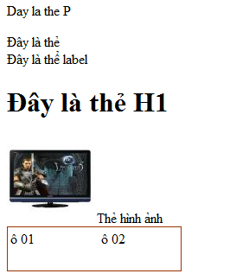

**Bài 02**: Tạo trang HTML theo hình vẽ sau sử dụng các thẻ hiệu ứng văn bản

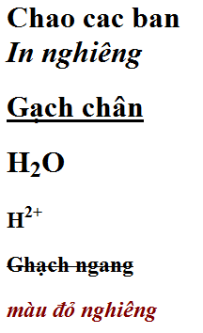

**Bài 03:** Viết trang web hiển thị các mục tin tức với mẫu sau

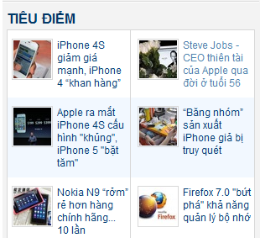

**Bài 04**: Viết trang web hiển thị thông tin cá nhân với mẫu sau

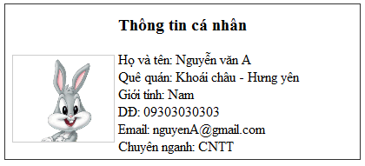

**Bài 05**: Hiển thị danh sách các phản hồi ý kiến khán giả với mẫu sau

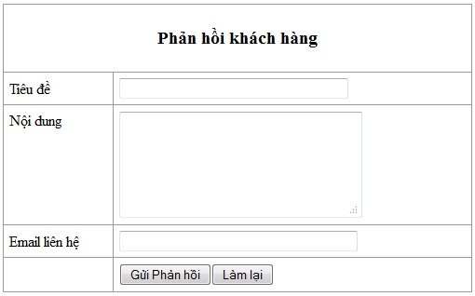

# THỰC HÀNH LÀM VIỆC VỚI CASCADING STYLE SHEET  (CSS)

## Mục tiêu:

* *Liệt kê được cấu trúc CSS, cách áp dụng, ứng dụng của CSS*
* *Tạo được tài liệu HTML có áp dụng được các CSS, tạo được các CSS theo yêu cầu*
* *Tích cực chủ động làm các bài tập thực thành theo đúng nội dung*

## Nội dung hướng dẫn:

* Cấu trúc CSS: Tên{ thuoctinh:giatri; Thuoctinh:giatri; }
  + Tên: thể hiện tên CSS có thể áp dụng cho thẻ HTML
  + Thuộc tính: Thể hiện giá trị gán cho thuộc tính
* Tạo Tên CSS:
  + Cấu trúc của tên CSS : Tiền xử lý + tên nội dung áp dụng
    - Tiền xử lý: Thông báo cho trình duyệt áp dụng đúng lại/kiểu CSS cho các thẻ
    - Tên áp dụng: gán cho các thuộc tính của thẻ theo đúng tên và kiểu
  + Một số tên quy định
    - Tên CSS là: “*” áp dụng cho toàn trang web không phân biệt thẻ

Ví dụ: <style> **\*{font-size: 13px;}** </style>

* + - Tên với chỉ thị là: “#” áp dụng cho các thuộc tính thẻ ID

Ví dụ: <style > **#myStyle {color: red; }** </style>

<p id=”myStyle”> chào </p>

* + - Tên với chỉ thị là: “.” áp dụng cho cho thuộc tính ID

<style > **.myStyle{ color:blue; }** </style>

<p class=”myStyle”> chào </p>

* + - Tên CSS trùng với tên thẻ: Áp dụng cho thẻ HTML tương ứng

<style > **H1{ color:Green; }** </style>

<h1> chào </h1>

* Áp dụng CSS:
  + Trên thẻ: dùng thuộc tính style
  + Áp dụng trên trang: thẻ style
  + Áp dụng đính thêm file CSS: thẻ link
* Chú ý:
  + Sử dụng CSS không phân biệt về số lượng/ lần áp dụng
  + Các thuộc tính được cài đặt bởi nhiều CSS: áp dụng thứ tự ưu tiên:

Trên thẻ => trên trang => file bên ngoài

* + Nhiều CSS có thể áp dụng cho thẻ có tính chất cộng gộp với các thuộc tính chưa được cài đặt giá trị
  + Số lượng thẻ link và style khô bị giới hạn
* Một số thuộc tính CSS cần quan tâm

## Bài tập mẫu:

**Bài 01**: Hiển thị menu dọc trong trang chính

|  |  |
| --- | --- |
| <!DOCTYPE html PUBLIC "-//W3C//DTD XHTML 1.0 Transitional//EN" "http://www.w3.org/TR/xhtml1/DTD/xhtml1-transitional.dtd">  <html xmlns="http://www.w3.org/1999/xhtml">  <head>  <title>Me nu chinh</title>  <style type="text/css" >  ul {  padding:0px;  margin:0px;  width:300px;  }  ul li {  border-color: #009EEA #006699 #003E5B #006699;  border-width: 1px;  list-style: none;  margin: 0px;  padding: 4px;  background-color: #006699;  border-top-style: solid;  border-bottom-style: solid;    }  ul li:hover { background-color: #0066DD; }  ul li a {  text-decoration:none;  display:block;  color:White;  }  </style>  </head>  <body>  <ul>  <li> <a href="#"> Trang chu</a></li>  <li> <a href="#"> San pham</a></li>  <li> <a href="#"> Khuyen mai</a></li>  <li> <a href="#"> khach hang</a></li>  <li> <a href="#"> Dich Vu</a></li>  <li> <a href="#"> Doi tac</a></li>  </ul>  </body>  </html> |  |

**Bài 02:** Khung nhỏ của trang web

|  |  |
| --- | --- |
| <!DOCTYPE html PUBLIC "-//W3C//DTD XHTML 1.0 Transitional//EN"  "http://www.w3.org/TR/xhtml1/DTD/xhtml1-transitional.dtd">  <html xmlns="http://www.w3.org/1999/xhtml">  <head> <title>Khối trong trang HTML</title>  <style type="text/css">  .khoi{  width:32%;  margin-right:8px;  margin-bottom:8px;  float:left;  }  .daukhoi{  padding: 4px;  border-left: 1px solid #999999;  border-right: 1px solid #999999;  border-top: 1px solid #999999;  background-color: #F3F3F3;  }  .giuakhoi{  padding:4px;  border:1px solid #999999;  min-height:200px;  }  .cuoikhoi{  padding:4px;  border-left:1px solid #999999;  border-right:1px solid #999999;  border-bottom:1px solid #999999;  text-align:right;  }  </style>  </head>  <body>  <div class="khoi">  <div class="daukhoi"> Đầu khối </div>  <div class="giuakhoi"> Giữa khối</div>  <div class="cuoikhoi">Cuối khối</div>  </div>  <div class="khoi">  <div class="daukhoi"> Đầu khối </div>  <div class="giuakhoi"> Giữa khối</div>  <div class="cuoikhoi">Cuối khối</div>  </div>  </body>  </html> |  |

## Bài tập tự làm:

**Bài 01**: Thiết kế giao diện danh mục tin

|  |
| --- |
|  |

**Bài 02**: Thiết kế giao diện danh mục sản phẩm

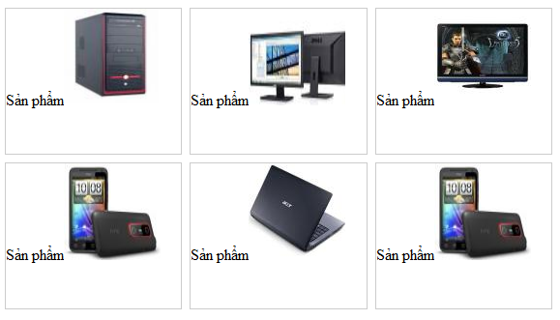

**Bài 03**: Thiết kế giao diện sau:

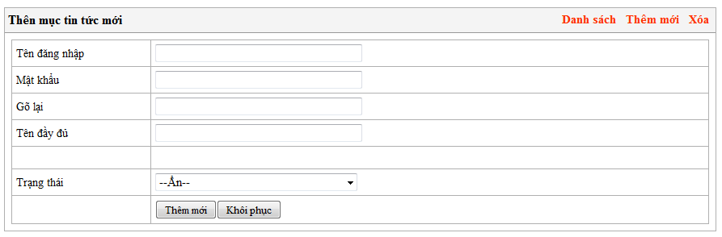

**Bài 04**: Thiết kế khung con cho theo hình ảnh cho dưới đây

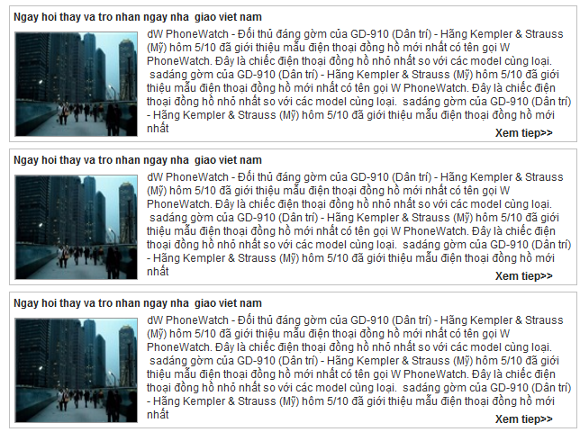

**Bài 05**: Thiết kế khung cho danh sách tin tức

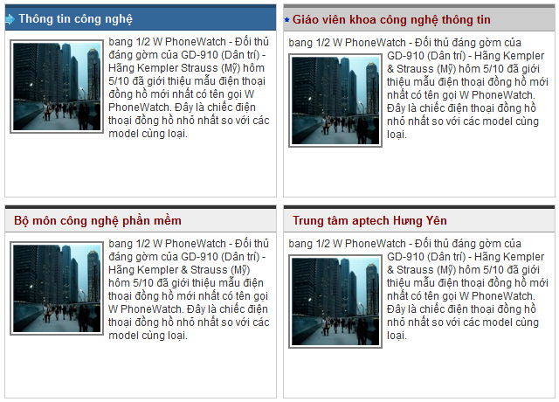

**Bài 06**: Thiết kế giao diện có hình ảnh như ở dưới

